ПРИЛОЖЕНИЕ Б

(информационное)

Руководство пользователя

Для открытия программы, необходимо дважды нажать на значок, формата .exe с названием «WWII» левой кнопкой мыши, расположенный в корневой папке с игрой в соответствии с рисунком 1.



Рисунок 1 – Запуск программы

После, откроется сцена с музеем, в соответствии с рисунком 2.

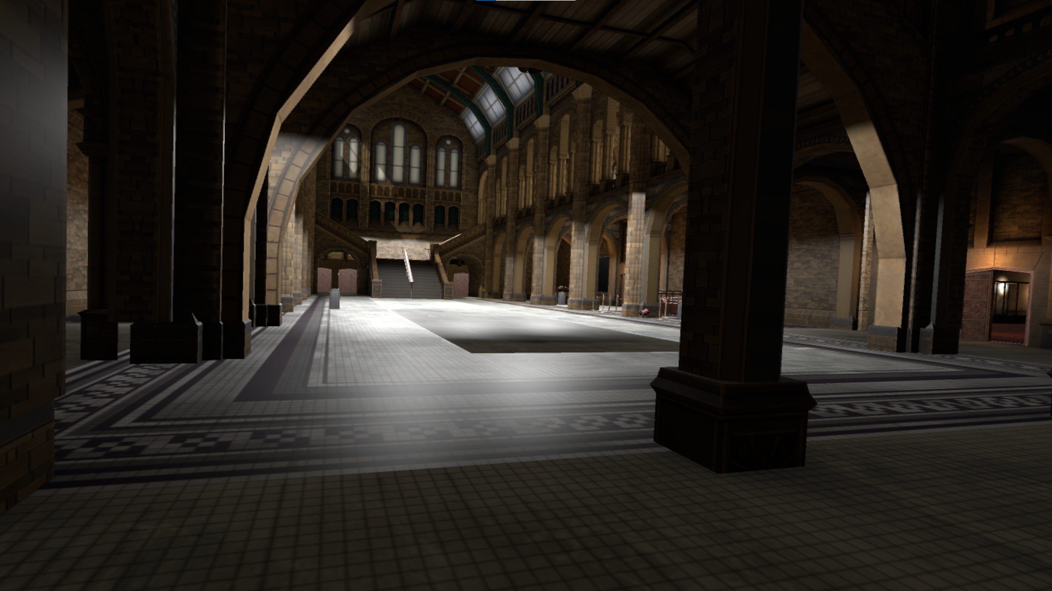

Рисунок 2 – Музей

Для перемещения по музею, необходимо нажать на верхнюю часть стика контроллера, навестись на место, в которое необходимо переместиться и отпустить верхнюю часть стика контроллера, в соответствии с рисунками 3–4.

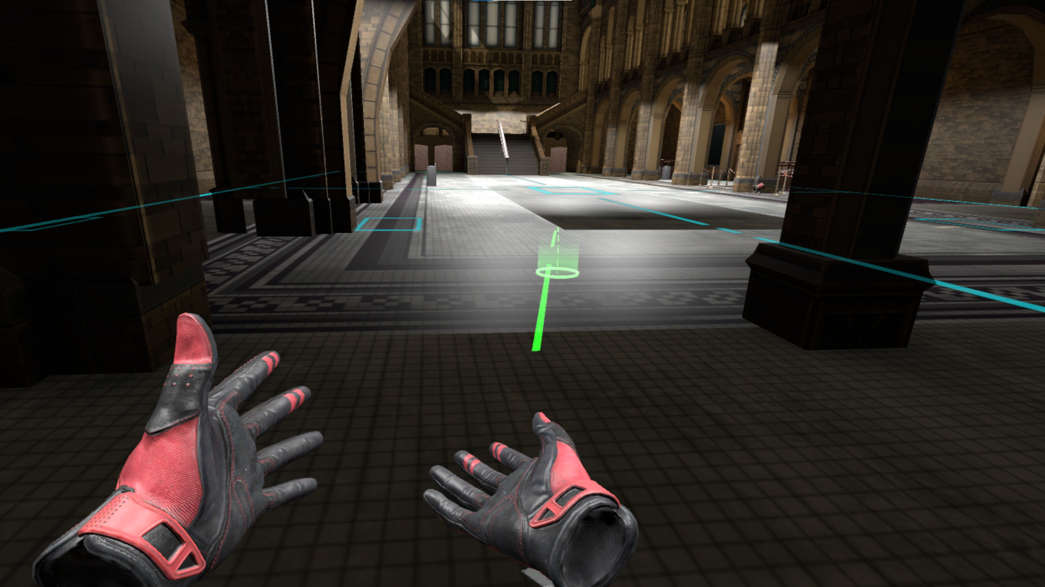

Рисунок 3 – Луч перемещения

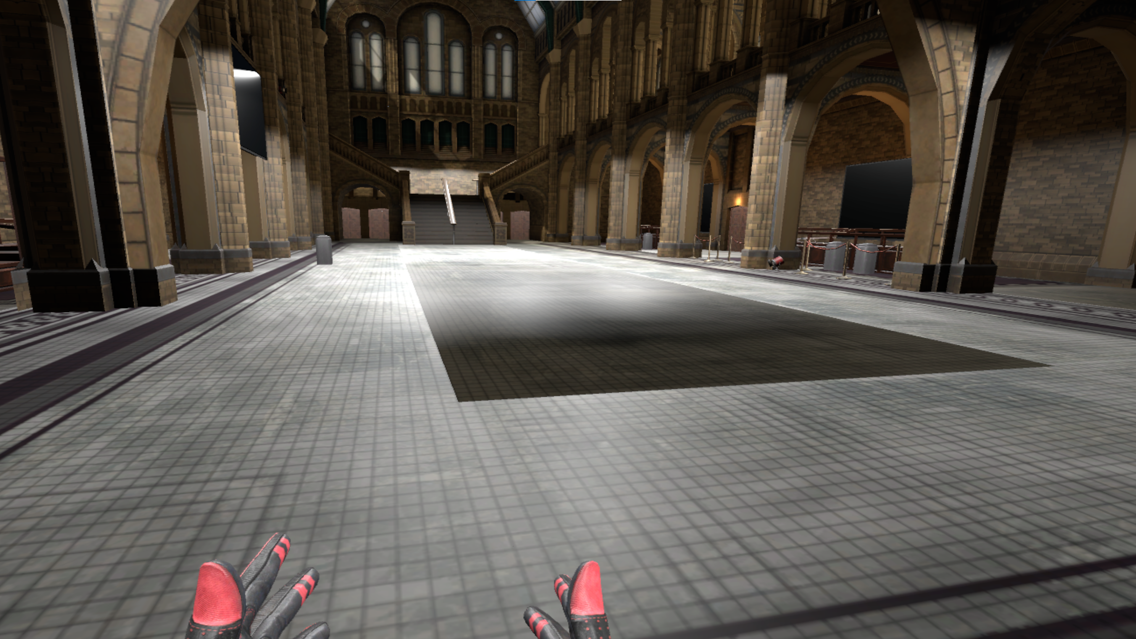

Рисунок 4 – Перемещение

Для просмотра информации об экспонатах, необходимо нажать на кнопку, соответствующую экспонату, в соответствии с рисунками 5–6.

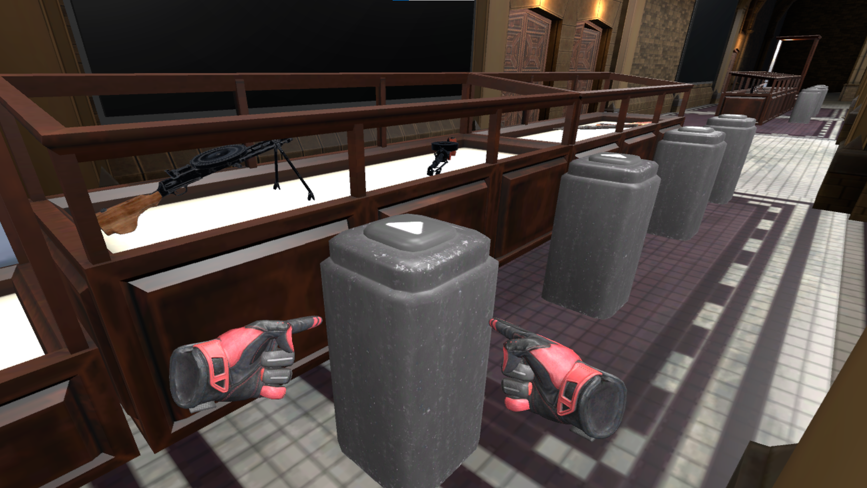

Рисунок 5 – Кнопка описания экспоната

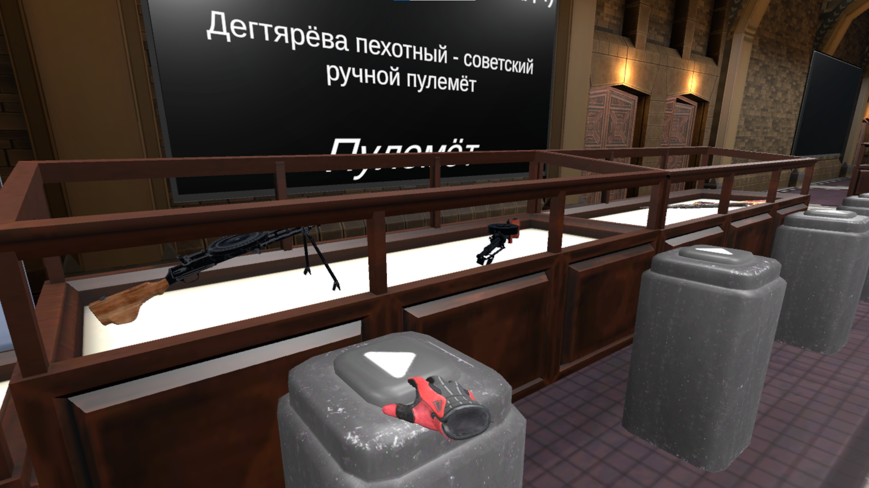

Рисунок 6 – Описание экспоната

Для просмотра тематического видео, необходимо нажать на соответствующую кнопку, в соответствии с рисунками 7–8.

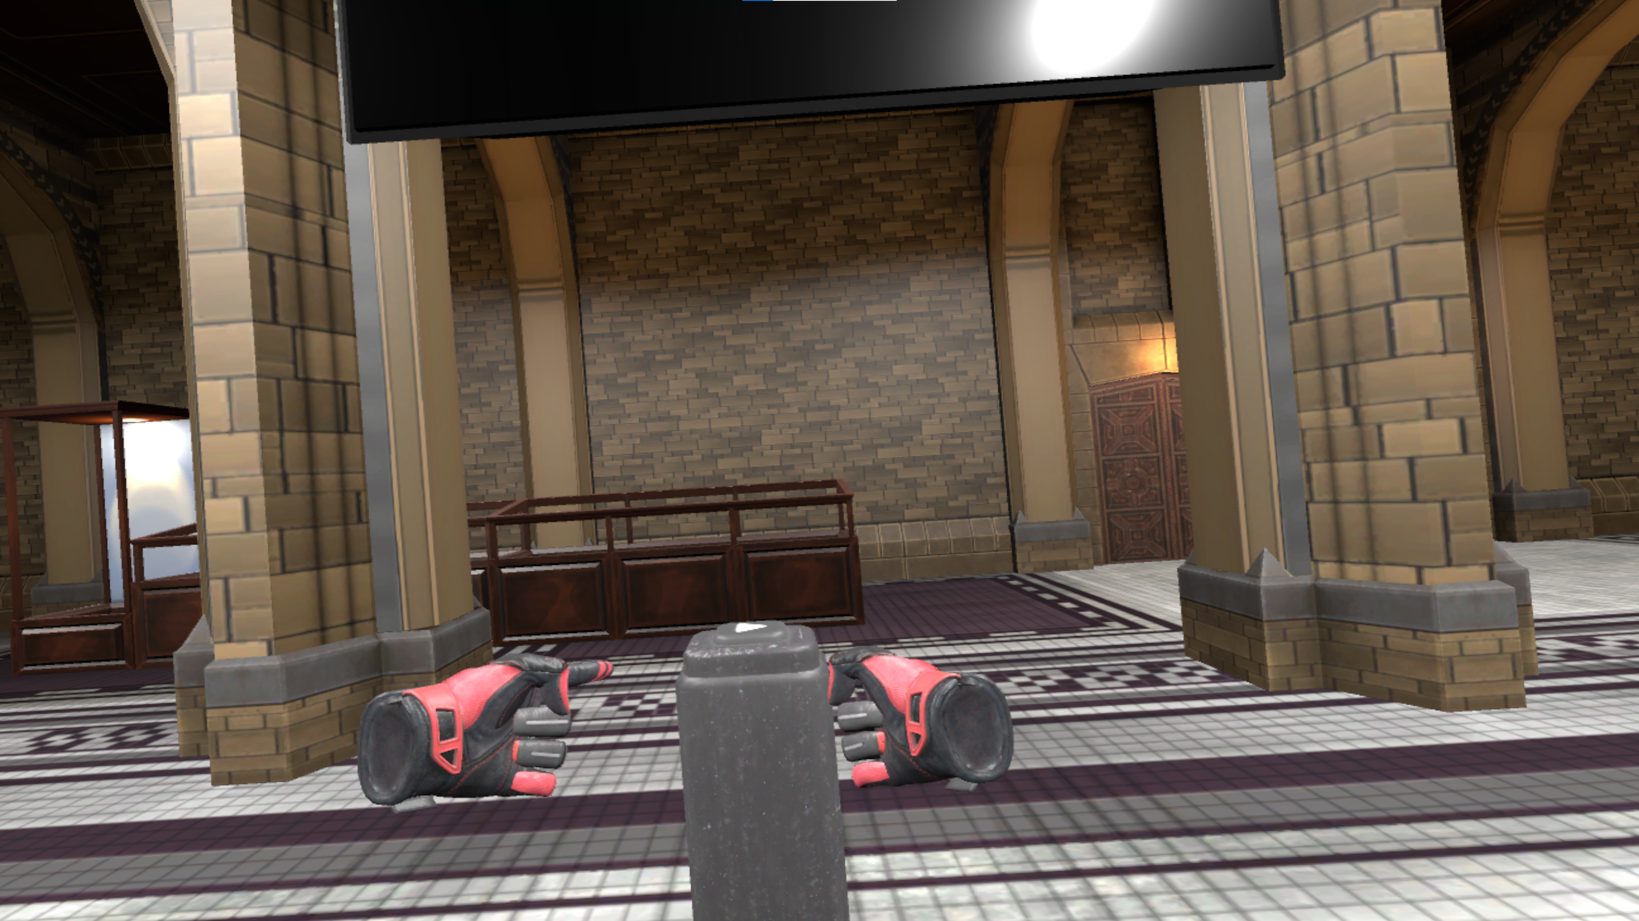

Рисунок 7 – Кнопка просмотра видео

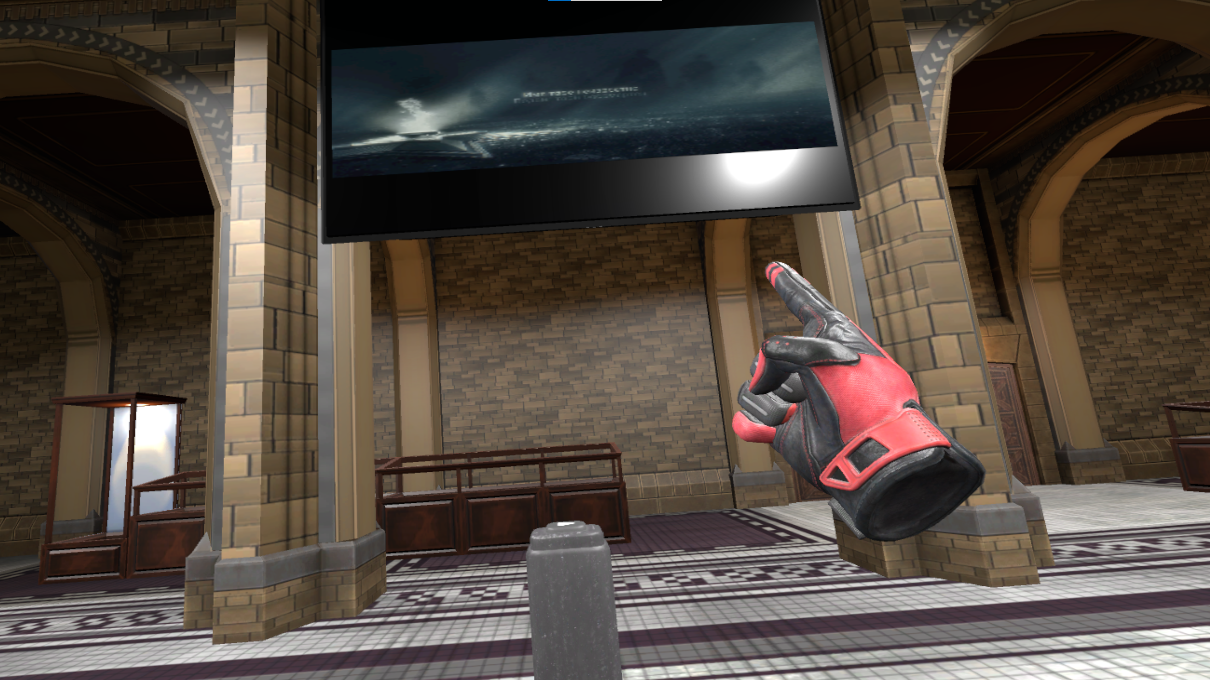

Рисунок 8 – Показ тематического видео

Для перемещения в ангар с военной техникой, необходимо нажать на соответствующую кнопку, в соответствии с рисунками 9–10.

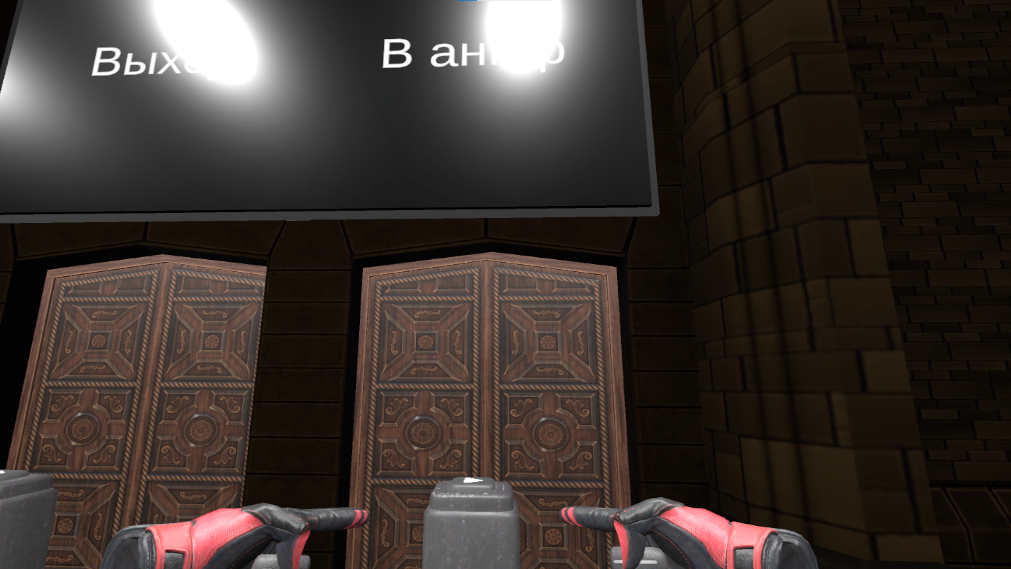

Рисунок 9 – Кнопка перемещения в ангар

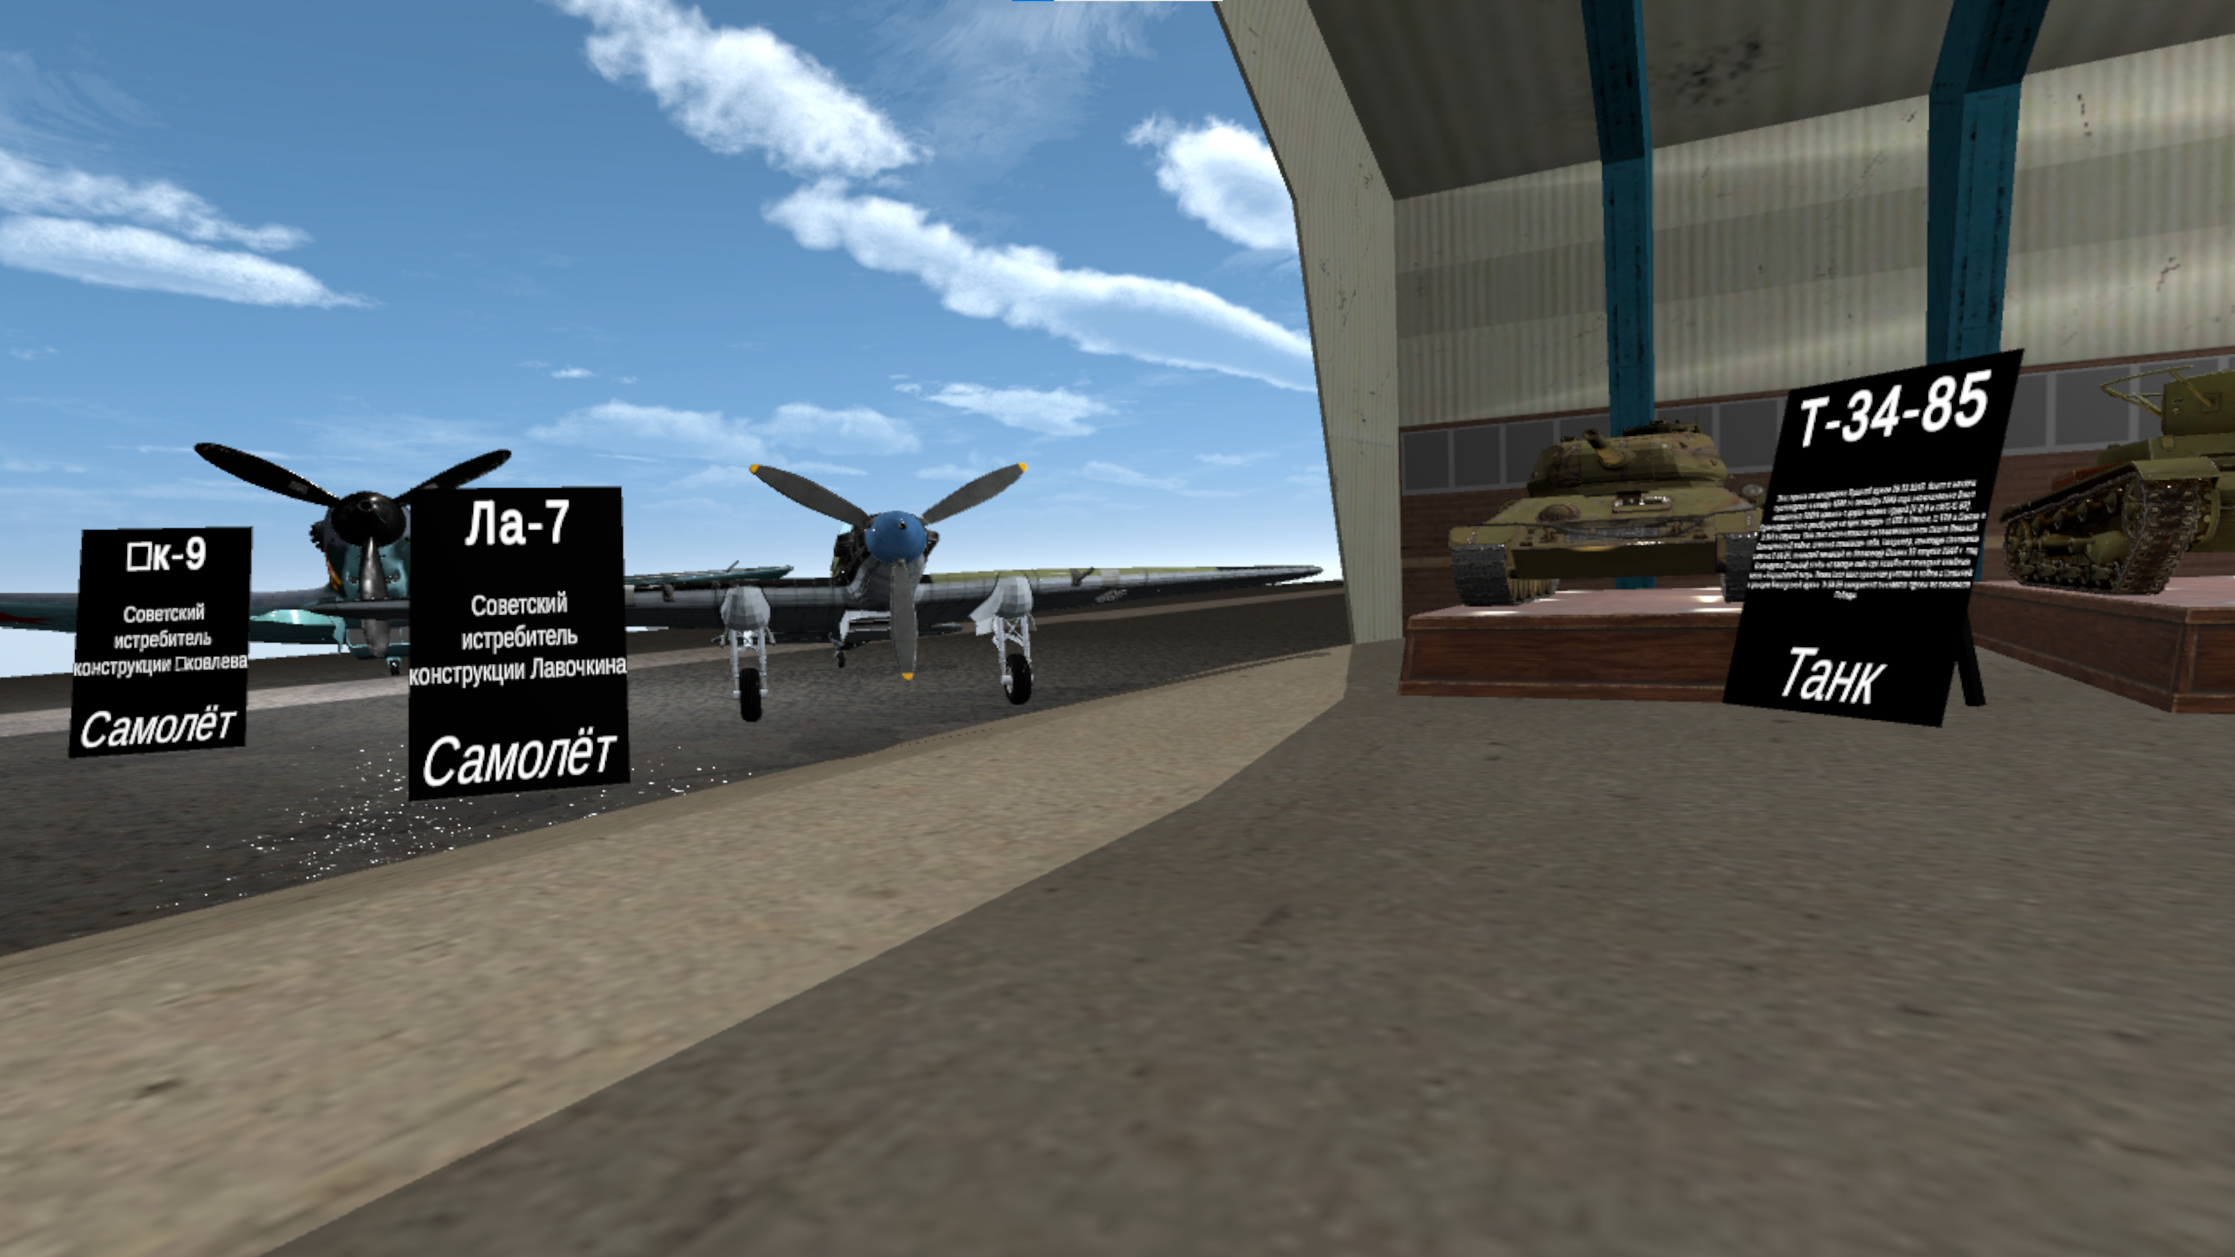

Рисунок 10 – Ангар

Для того, чтобы выйти из приложения, необходимо нажать на соответствующую кнопку, в соответствии с рисунком 11.

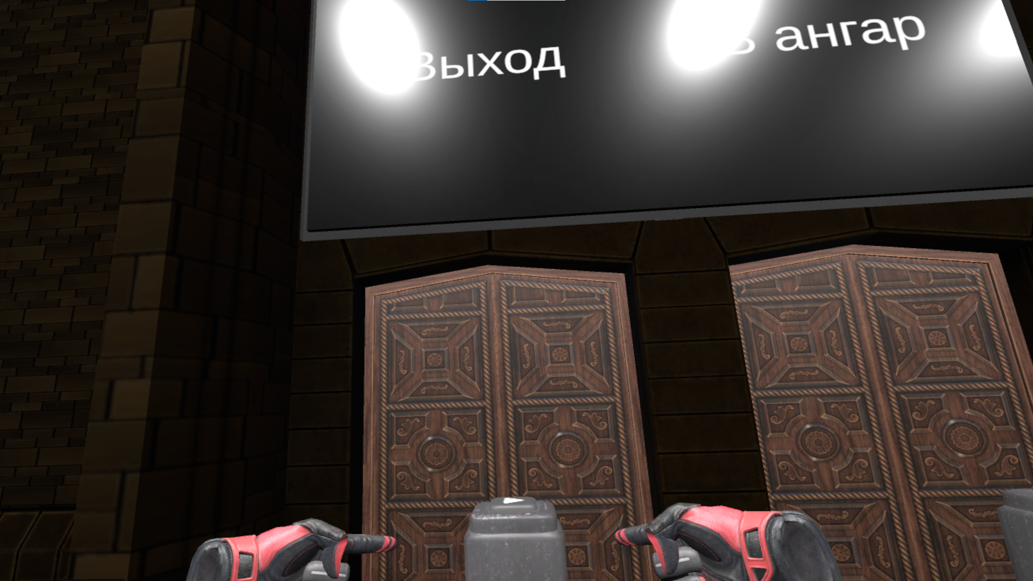

Рисунок 11 – Кнопка выхода из приложения